产品用户指南
要查看完整的MadgeTech产品线，请访问我们的网站madgetech.com。

目录
2产品概述

2安装指南

2设备操作

3设备维护

4附录A

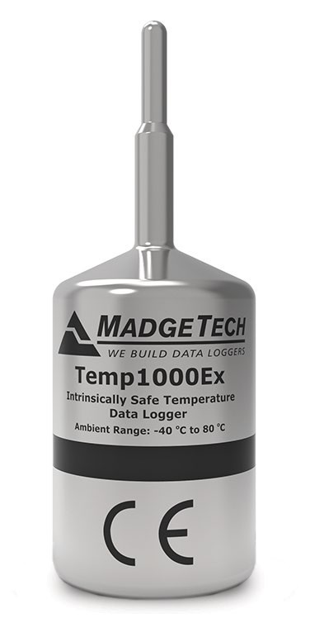
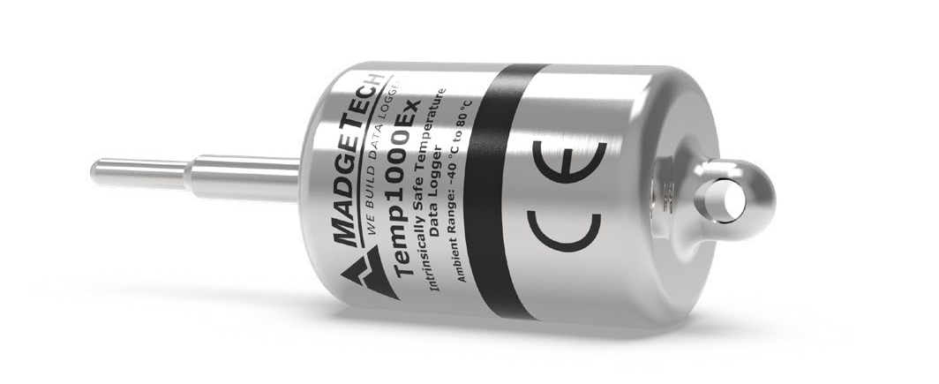

Temp1000Ex
内部安全温度数据记录器




产品概述
Temp 1000 Ex具有符合最新版本的危险场所本质安全认证：IEC 60079-0、IEC 60079-11
指令2014/34/EU（称为ATEX）

经认证的内部安全：
- 电气保护概念：IEC：60079-11Exia-Exic，本质安全区0-2
- 设备防护等级：Ga-Gc，区域0-2
- 气体类别：IIC
- 温度等级：T4

操作警告
- 当在危险场所使用时，Temp1000Ex应在危险场所变得危险之前安装，只有在该区域不再危险之后才能拆除
- Temp1000Ex的最高允许环境温度（在任何情况下）为80°C。最低额定工作温度为-40 °C。
- Temp 1000 Ex仅可与TadiranTL-2150/S电池配合使用。更换任何其他电池将使安全等级无效。
- 电池可由用户更换，但只能在已知无危险的位置拆卸或更换
- 篡改或更换非出厂部件可能会对产品的安全使用产生不利影响，因此禁止使用。 除更换电池外，用户不得维修Temp1000Ex。MadgeTech公司或授权代表必须执行产品的所有其他服务。

订购信息
- 902153-00-Temp 1000 Ex-2（2英寸探头）
- 902155-00-Temp 1000 Ex-1（1英寸探头）
- 902156-00-Temp 1000 Ex-5.25（5.25英寸探头）
- 902157-00-Temp 1000 Ex-7（7英寸探头）

键环端盖
- 902209-00-Temp 1000 Ex-1-KR（1英寸探头）
- 902210-00-Temp 1000 Ex-2-KR（2英寸探头）
- 902211-00-Temp 1000 Ex-5.25-KR（5.25英寸探头）
- 902212-00-Temp 1000 Ex-7-KR（7英寸探头）

配件
- 900319-00-IFC 400
- 900325-00-IFC 406
- 901745-00-Battery Tadiran TL-2150/S

安装指南

安装软件
该软件可从MadgeTech网站madgetech.com下载。按照安装向导中提供的说明进行操作。

安装USB接口驱动程序
IFC 400或IFC 406-按照安装向导中提供的说明安装USB接口驱动程序。驱动程序也可以从MadgeTech网站madgetech.com下载。

设备操作

连接并启动数据记录器
- 安装并运行软件后，将接口电缆插入扩展坞（IFC 400或IFC 406）。
- 将接口电缆的USB端连接到计算机上打开的USB端口。
- 将数据记录仪放入扩展坞（IFC 400或IFC 406）。
- 数据记录器将自动出现在
软件中的连接设备。
- 对于大多数应用程序，请从菜单栏中选择自定义启动，然后选择所需的启动方法，
读取速率和适用于数据记录应用程序的其他参数，然后单击开始。（“快速启动”应用最新的自定义启动选项，“批量启动”用于同时管理多个记录器，“实时启动”在连接到记录器时存储数据集。
- 设备的状态将更改为运行或
等待启动，这取决于您的启动方法。
- 断开数据记录器与接口电缆的连接，并将其放置在环境中进行测量。
注：除非启用了用户可选的内存回绕，否则当达到内存结尾或设备停止时，设备将停止记录数据。此时，设备无法重新启动，直到计算机重新装备它

产品用户指南|2

器械操作（已禁用）

从数据记录器下载数据
  - 将记录器放入扩展坞（IFC 400或IFC 406）。
  - 突出显示连接设备中的数据记录器
名单 单击菜单栏上的“停止”。
  - 数据记录器停止后，在记录器突出显示的情况下，单击下载。
  - 下载将卸载并保存所有记录的

设备维护

电池更换
材料：替换电池（Tadiran TL-2150/S）
- 更换电池前，将设备移至非危险位置
- 拆卸和更换蓄电池时，请遵守操作规程
- 拧下数据记录仪底部的螺丝并取出电池。
- 将新电池放入记录器中注意：安装时请注意电池极性是否正确。
- 将盖子拧到数据记录器上。

O形环
O形圈的维护是正确保养Temp1000Ex的关键因素。O形环确保紧密密封，并防止液体进入
设备. 有关如何防止O形环故障的信息，请参阅应用说明“O形环101：保护您的数据”，可在madgetech.com

重新校准
建议每年重新校准要将设备送回进行校准，请访问madgetech.com。

其他服务：
提供定制校准和验证点
要求定制校准选项以满足特定应用需求。 价格和规格可能会发生变化。请参阅MadgeTech的条款和条件madgetech.com。
要将设备发送到MadgeTech进行校准、服务或维修，请访问madgetech.com使用MadgeTech RMA流程。

通信
为确保TEMP1000Ex的预期操作，请保持表面没有任何异物或物质。TEMP1000Ex的数据通过与IFC 400或IFC 406扩展坞的外部连接下载 用异物覆盖表面（即 校准标签）可能会阻止通信和/或下载过程。



■电话：+86 755-8420 0058 ■传真：+86 755-2822 5583 ■E-mail:sales@eofirm.com■http://www.eofirm.com

ec符合标准声明

号DC-2020-250
根据EN ISO/IEC 17050-1：2004
制造商的名称和地址
MadgeTech公司华纳路6号
Warner，NH 03278 USA
产品型号及描述：

902153-00-Temp1000EX-2
902154-00-RHTemp1000EX
902155-00-Temp1000EX-1
902156-00-Temp1000EX-5.25
902157-00-Temp1000EX-7
902208-00-RHTemp1000EX-KR
902209-00-Temp1000EX-1-KR
902210-00-Temp1000EX-2-KR
902211-00-Temp1000EX-5.25-KR
902212-00-Temp1000EX-7-KR



本产品符合以下欧盟协调立法：
附录A
2014/34/EU-ATEX指令
下列协调标准和其他技术规范用于支持该声明：
协调标准： EN 60079-02018版
EN60079 -112012版
公告机构SGS Fimko Oy（编号0598）根据指令附录III进行了欧盟型式检验，并颁发了证书：Baseefa19ATEX 0126
公告机构SGS Fimko Oy（编号0598）根据指令附录IV，基于生产过程的质量保证，执行了类型符合性，并发布了QA通知文件：Baseefa19ATEX 0126
此外，产品符合基本要求，并相应地带有CE标志：
2014/30/EU - EMC指令2015/863/EU-RoHS 3指令1907/2006/EU-REACH指令
并符合下列产品标准和/或规范性文件：
IEC61326-12013版
排放要求
CISPR 11，辐射发射，30 MHz至1 GHz限值：CISPR 11，1组，A类
限值：FCCA类
外壳端口
IEC 61000-4-2，静电放电水平：4kV接触，8kV空气放电
IEC61000-4-3，辐射抗扰度（EM场）水平：10 V/M，80至1000 MHz
3 V/M，1.4至2.0GHz
1 V/M，2.0至2.7GHz
补充信息：
这些产品在典型的使用配置中进行了测试RoHS豁免适用6（a）），7（c）-II
代表MadgeTech，Inc.声明

Dianne Moulton，质量经理
发布者：MadgeTech，Inc. Warner，NHUSA发布日期：

